梅庄禁地攻略
光明右使线
首先去右上角接受，接着切磋3人，然后跟随黄钟公，前往地牢，给神秘人纸团，接着切磋。然后打到一半你会昏迷，醒来后会有两次送饭，在这两次送饭内解锁和看完床下的内容（第一次可以领5张吸星大法），接下来拍石门直到自己内力耗尽为止，然后出去，前往大厅，一段剧情后选择接受，然后就成光明右使了。
100%线
同光明右使，但是你要在选择的时候叫杀任我行（记得叫杀两次再秒，第一次向问天会挡刀，所以要叫杀2次）。然后100%完成（第一次可以得10张清心咒）（微尘真的天才）
光明左使线
切磋，到黄钟公开门那里开始把四人组全杀了，再找任我行即可
四宝线
背包里带有四宝+令旗，先敲三下门停两秒再敲两下，出示令旗，然后进门去大厅，出示四宝。触发战斗1v3。然后黄钟公会带你去酒坊，拜一拜神匣，触发剧情，就可以得到5张越女剑法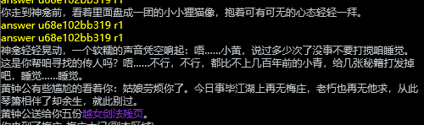
（感谢风见幽香大佬了）
四宝线（2）
再次进入，内容跟1相同，但是这次给5张惊鸿步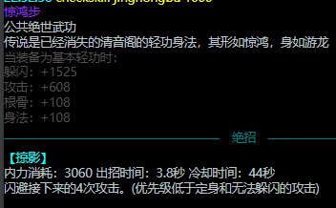
四宝线（3）
还是再次进入，但是这次是单纯一物换一物